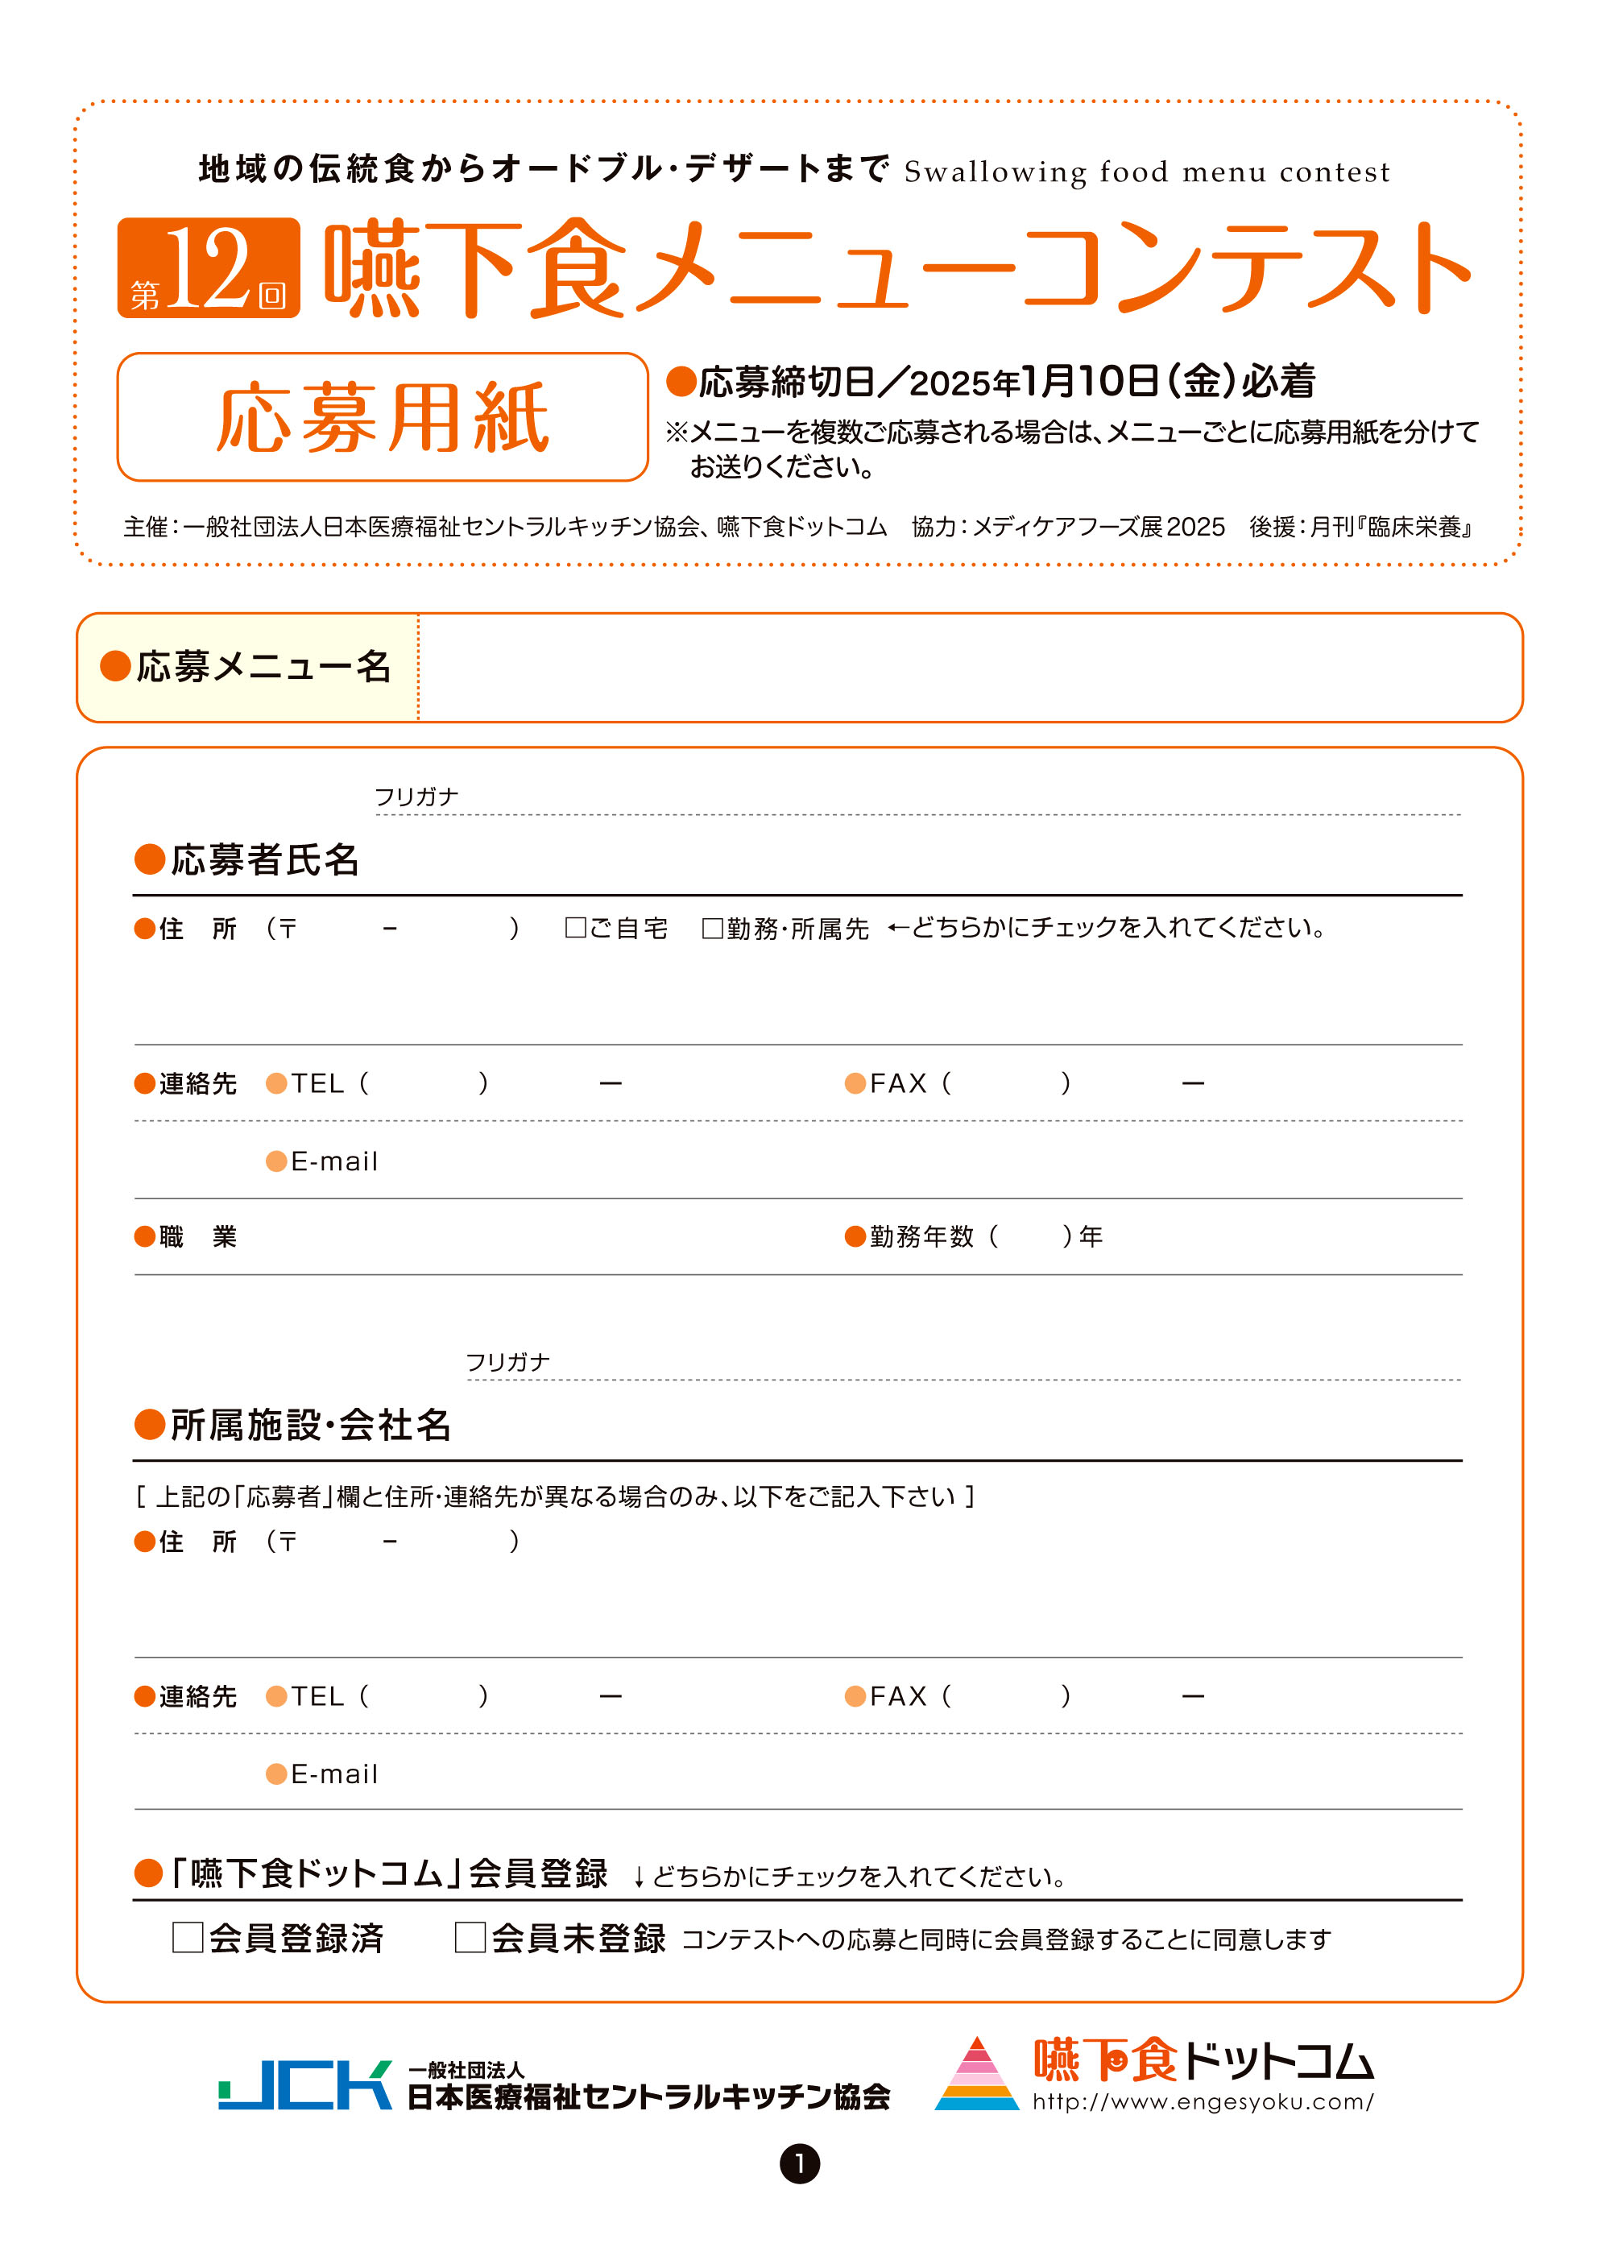

〒

( ) ―

( ) ―

( )年

〒

( ) ―

( ) ―

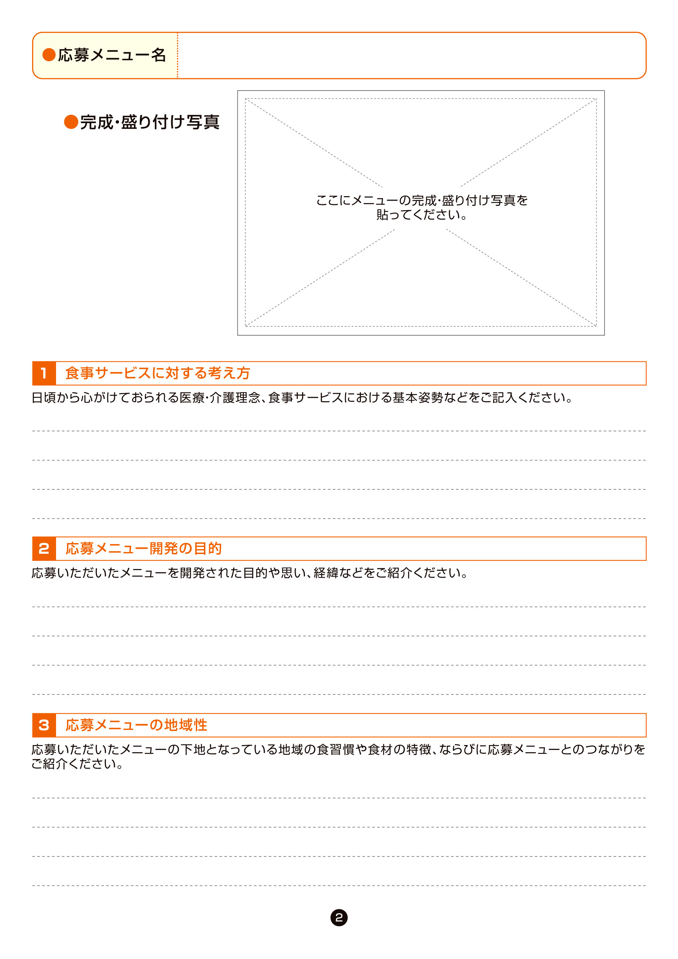
ここにメニューの完成・盛り付け写真を貼ってください。

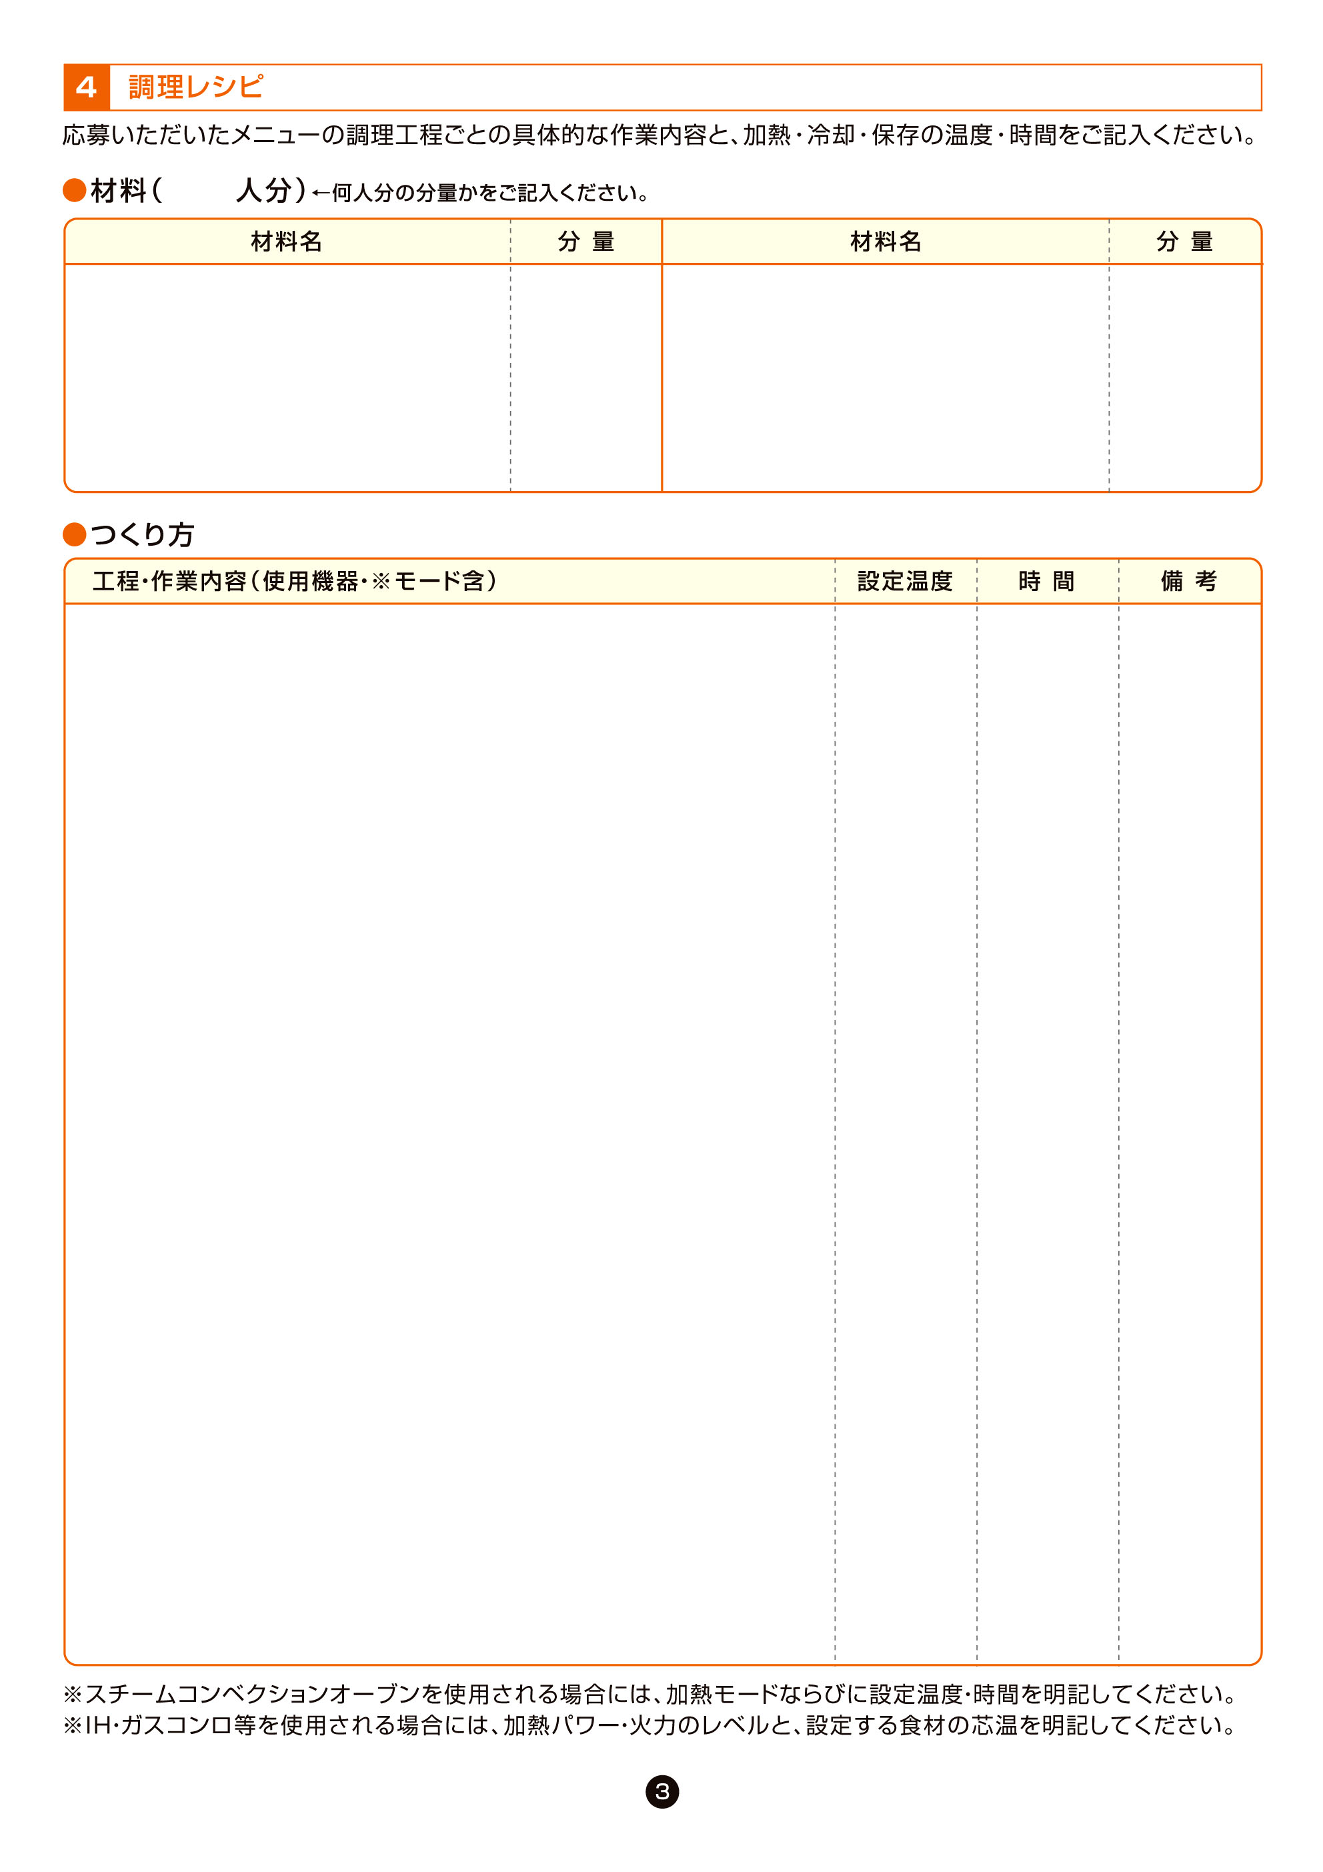

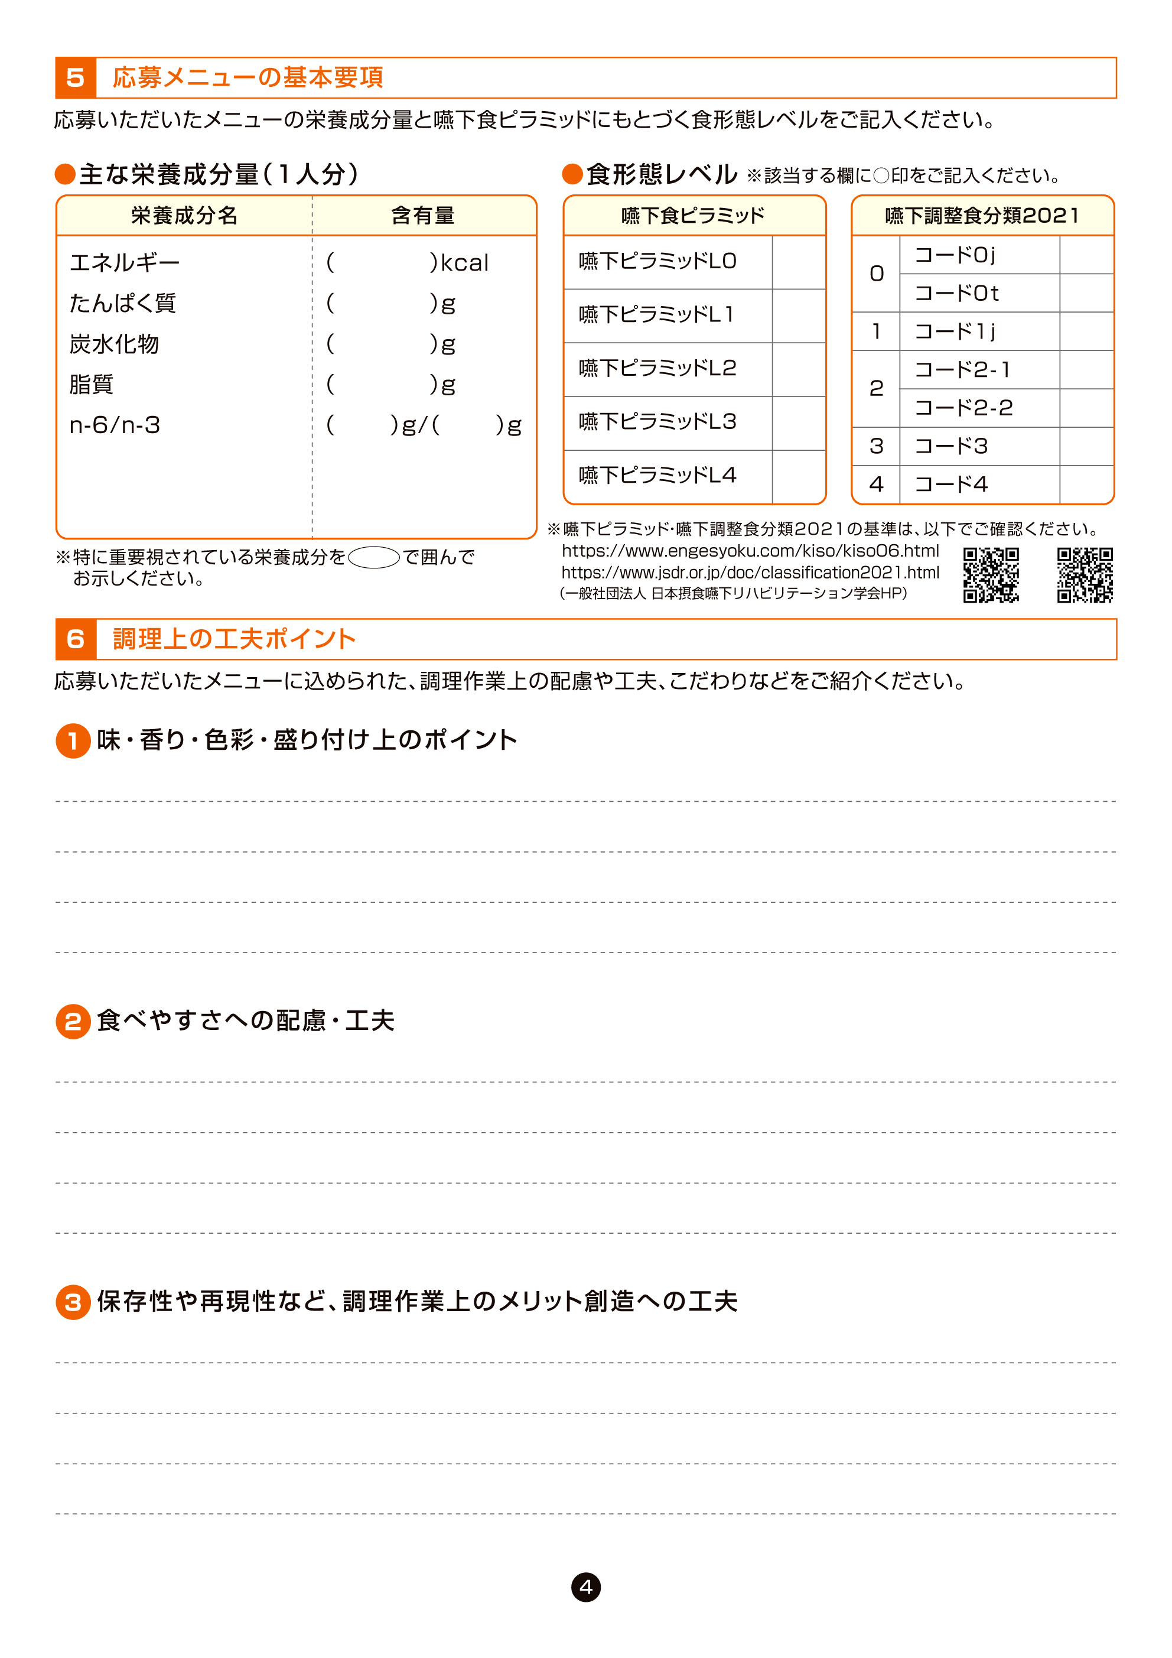
( )g
( )kcal
( )g
( )g
( )g/( )g

